

RAPPORT D’OPTIMISATION DU SITE LA CHOUETTE AGENCE

SEO-accessibilité-performance

SOMMAIRE

PARTIE I : SEO
I.1 ….. Titre et description
I.2 ….. Mots-clés cachés
I.3 ….. Annuaire de liens

PARTIE II : ACCESSIBILITE
II.1 ….. Les contrastes
II.2 ….. Structure du code
II.3 ….. Les textes dans une image
II.4 ….. Tailles de polices
II.5 ….. Formulaire de la page 2
II.6 ….. Ressources manquantes

PARTIE III : SEO ET ACCESSIBILITE
III.1….. Descriptions des images

PARTIE IV : PERFORMANCE
IV.1 ….. La vitesse de chargement du site

Conclusion
Annexes

SEO

I.1:Titre et description du site

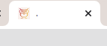
Dans un premier temps , la page ne possède pas de titre , seulement un point est présent (Capture 1).

(capture 1)

Quand on consulte une page web sur Google ou autre moteur de recherche , le titre de chaque page s’affiche en gros. Pour le référencement SEO il est important de rajouter un titre et surtout il doit absolument contenir nos mots-clés afin de mieux positionner notre page web (capture 2).
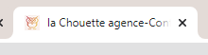

(capture 2)

Dans un second temps , dans le code du site on peux remarquer que la balise <description> est vide (capture 3). Avec une bonne description , on va inciter l’internaute à cliquer sur notre site et donc augmenter le trafic généré par Google.

Avant
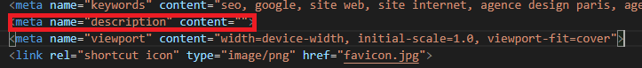

Après

I.2: Mots-clés cachés

On peux remarquer dans le code source du site la présence de plusieurs <div> avec une multitudes de mots-clés (capture 4).

Le problème c’est que ces <div> sont soit écrites en taille de 1px , soit elles ont la couleur du background.

Selon Google ces techniques sont punissables car ils visent à exploiter les failles pour manipuler les résultat dans le classement Google , on ce procédé :Le black hat.
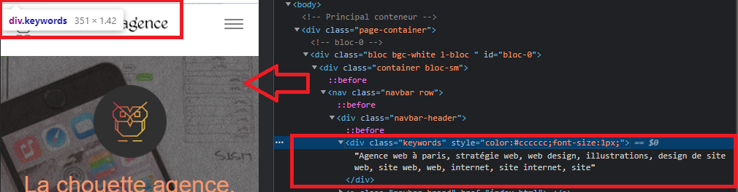
Capture 4

La présence des ces <div> ont étés supprimées et les mots-clés doivent être bien placés , ils sont en particulier indispensables dans les titres et sous-titres ainsi que dans l’introduction, si possible dès le début.

I.3: Annuaire de liens
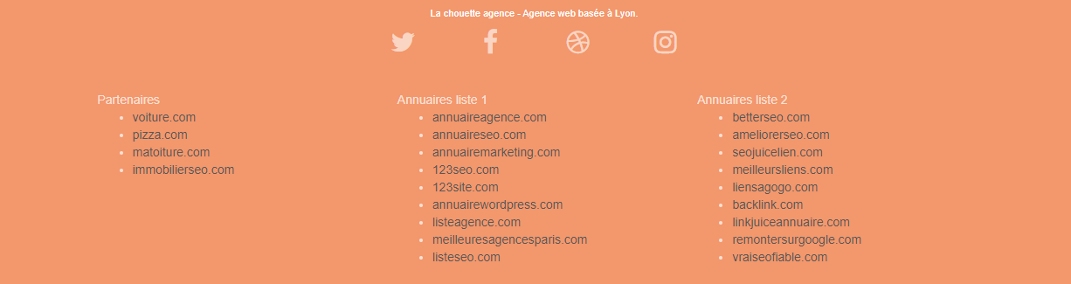
Sur la capture au dessus , on peux noter la présence de plusieurs liens dans le footer.

Cette méthode était utilisée il y à quelques années pour augmenter l’autorité de son site , depuis , Google sait reconnaître les liens dans un footer et perdent alors tous leurs importances.

J’ai tous simplement supprimés ces annuaires qui étaient inutiles. (Capture 5)
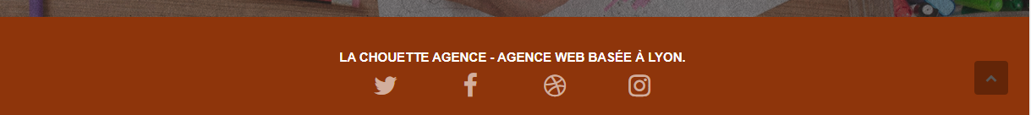
capture 5

ACCESSIBILITE

II.1: Les contrastes

Après une analyse complète du code source avec le logiciel WAVE on peut constater plusieurs erreurs de contraste (capture 6)
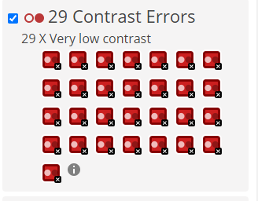

capture 6

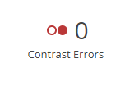
Plusieurs corrections on été apporté tous le long du site, notamment sur la couleur de la police , plus éclaircie ou plus assombrit en fonction du background.

Dans l’exemple suivant on peut constater une net différence de visibilités (capture 7 et 8) , le background à été travaillé de façon à ce que le texte en blanc et les icônes réseaux ressortent aux mieux.

La taille du texte a aussi été modifié pour plus de visibilité.

Avant Après
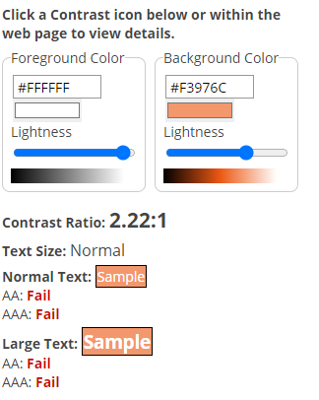
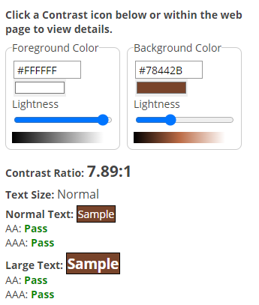

Avant

capture 7
Après

capture 8

II.2: Structure du code

La structure des titres est incorrecte (capture 9), la balise de titres HTML H3 suit la balise H1, la balise intermédiaire H2 est manquante. Le titre, saisi dans une image, a été ressaisi dans une balise H2 , petit plus pour amélioré le SEO , des mots clés ont été rajouté dans le titre H1 (capture 10).

capture 9
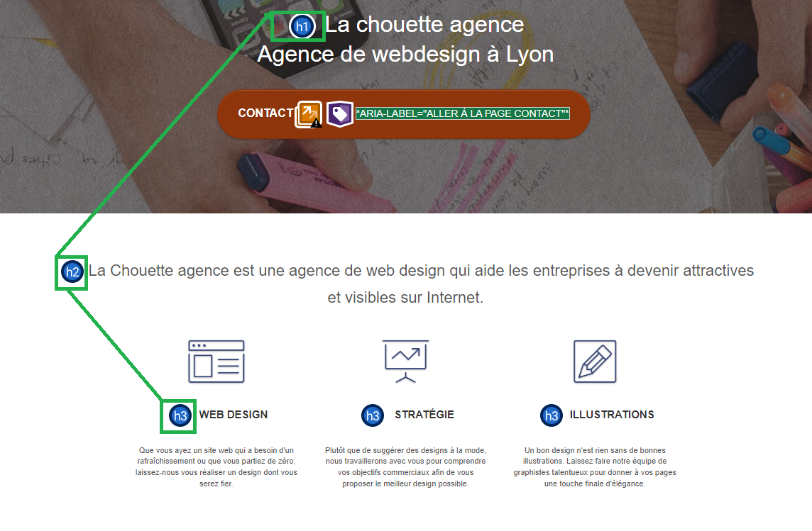
capture 10

II.3: Les textes dans une image

Les textes dans les images ne peuvent pas être lus par les liseuses, les moteurs de recherche , de plus les utilisateurs ne peuvent pas modifiés la taille ou bien le style de la police en fonction de leurs besoins.
On a donc modifiés ces images en texte tous en gardant la mise en forme de l’original(capture 11 et 12).

On constate aussi en version mobile , les images n’ont pas la bonne dimension et leurs contenues sont tronquées.
Une modification à également été effectuées de façon à ce que les utilisateurs puissent avoir l’entièreté du texte (capture 13 et 14).
Avant
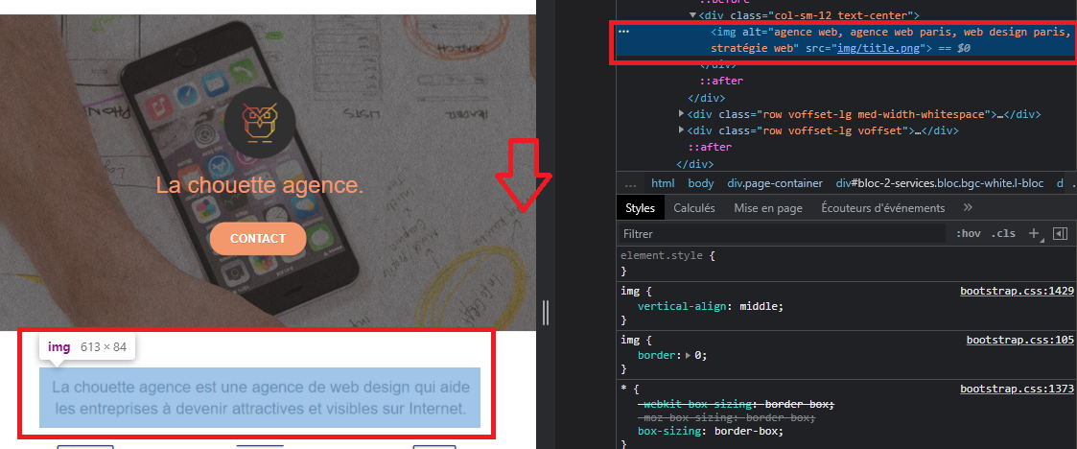
capture 11
Après
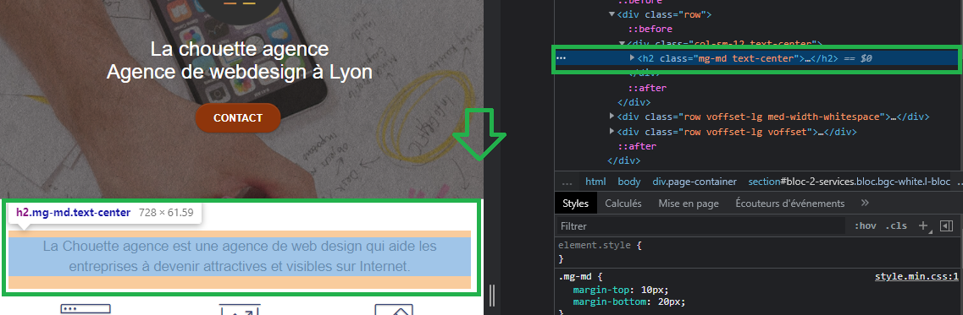
capture 12
Avant Après


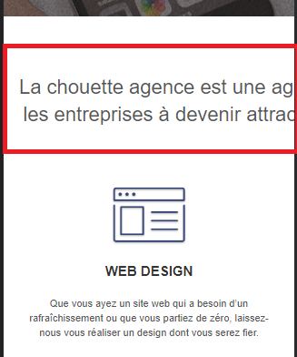

capture 13 capture 14

II.4 :Tailles de polices

On remarques tous le long du site que à certains endroit le texte devient difficile à lire (capture 15).
En supprimant le style appliqué sur les paragraphes, concernant la taille de la police et en changeant la couleur du texte en blanc tous devient plus lisible (capture 16).
Avant


Après

Capture 15

Capture 16
II.5: Formulaire de la page 2

D’après le logiciel WAVE des erreurs ont été détectées sur le formulaire (capture 17).

WAVE a signalé qu'il s'agissait d'une erreur d'accessibilité à la balise <label> , ce qui veut dire que pour les lecteurs d'écrans rien sera lu car aucun contenu n'est associé à cette entrée. (capture 18).

Nous avons dont relié la balise <label> avec la balise <input> , on a aussi rajouté l’attribut «aria-label» pour améliorer encore plus l’accessibilité de notre site web (capture 19).

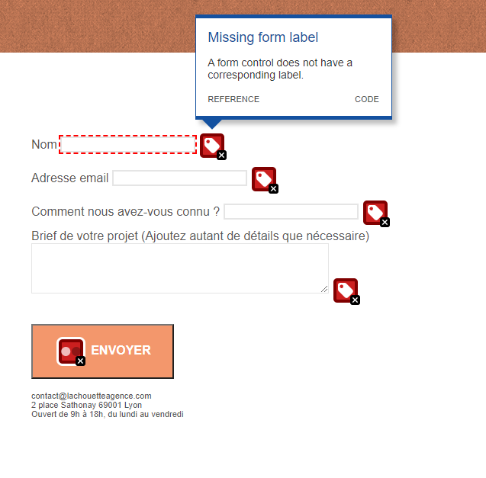

capture 17

Avant
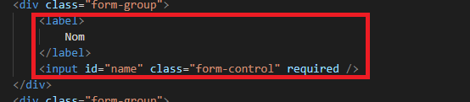

capture 18

Après
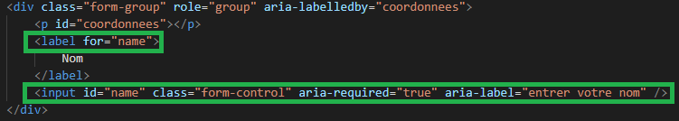
capture 19

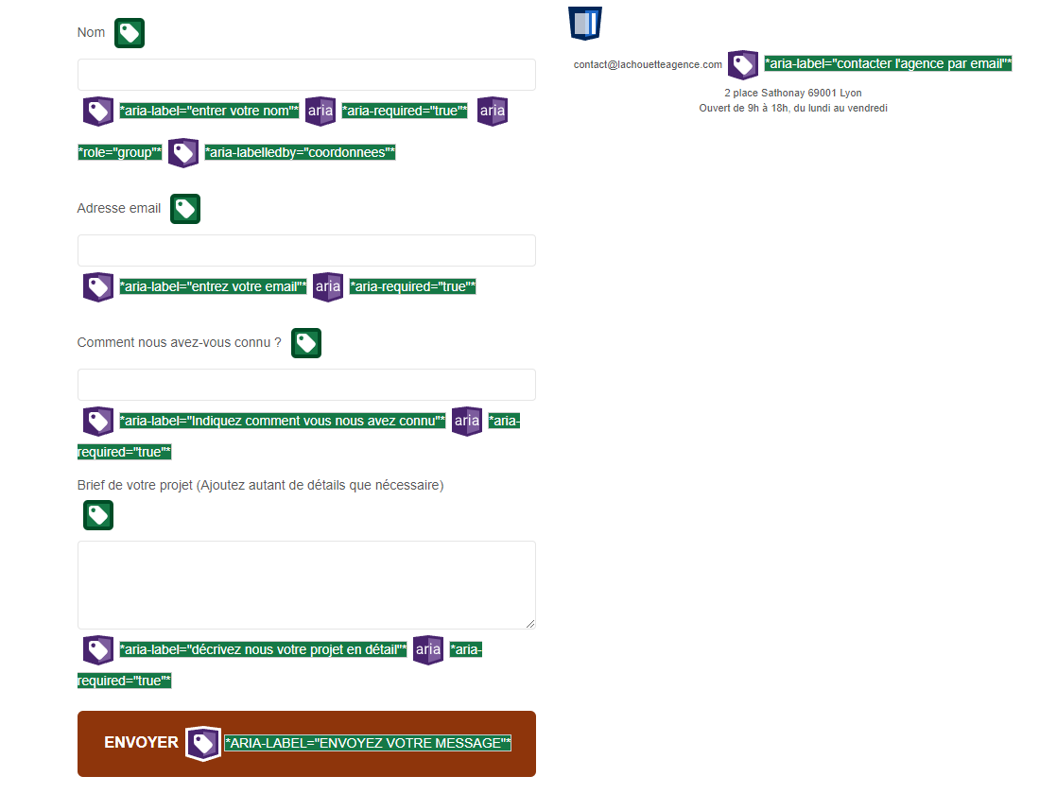
Résultat des changement effectués sur le formulaire
II.6 : Ressources manquantes

